Ｚｏｏｍの利用について
１．会議への参加方法
【ウェビナー登録についての注意事項】
ウェビナー登録後，ページを離れてしまうと再度ウェビナーに参加する際，登録していただいた項目がすべてリセットされてしまいます。そのため，登録は研修開始時刻の10分から15分前に行い，研修が始めるまでそのままの画面でお待ちください。
もし登録後のページから離れてしまった場合，再度登録していただくか，登録の際に入力したメールアドレスにZoomのURLがありますので，そちらから参加してください。

（１）【URLから参加する場合】
- 日程表に書かれたZoomのURLをクリックします。
※クリックしても動かない場合は，URLコピーし，インターネットで検索するか，（２）【ウェビナーIDで参加する場合】を参照してください。
接続テストのURLと集団指導当日のURLを間違えないよう気をつけてください。

回次 | 接続テスト  （10～15分程度） | 日 時  （全体時間90分） | 対象となる施設・事業所
第１回 | 9月25日（月）  10：00~10：15  【ZoomのURL】  https://us06web.zoom.us/webinar/register/WN_SDZxtkd5TN2yLlh6RlGywA  【ID】  837 0873 2464 | 10月2日（月）  10：30～12：00  【ZoomのURL】  https://us06web.zoom.us/webinar/register/WN_13KrrKSUT3ei_iB_wKjGMw  【ID】  814 2466 6240 | 指定権者：広島市  【対象サービス】  居宅介護、行動援護、重度訪問介護、同行援護、医療型児童発達支援、医療型障害児入所支援、居宅訪問型児童発達支援、児童発達支援、障害児相談支援、障害児入所支援、保育所等訪問支援、放課後等デイサービス

- 各項目に必要事項を入力し，登録ボタンをクリックしてください。
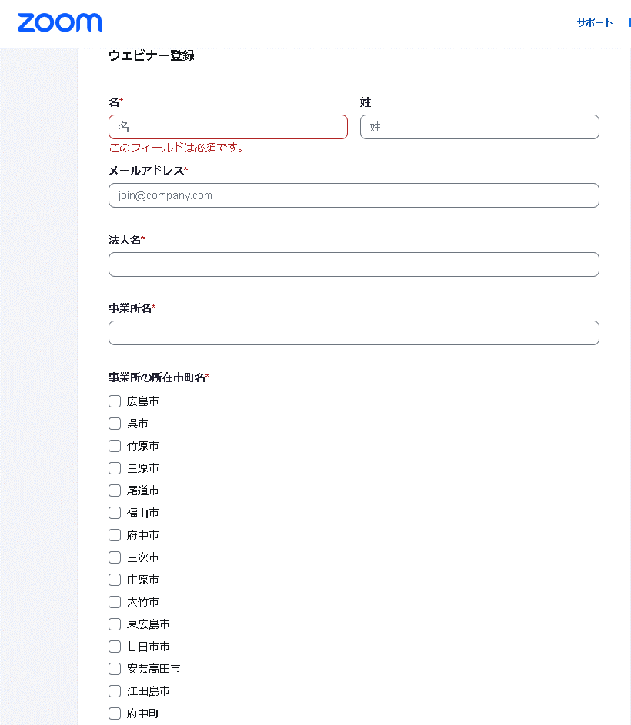

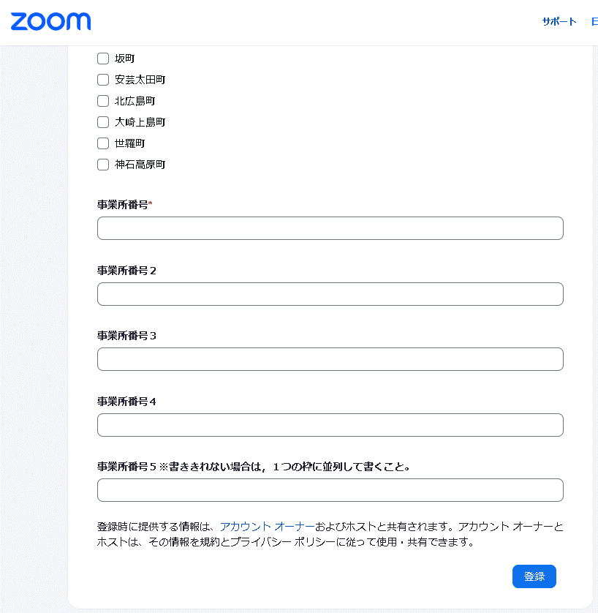

ホストが研修をすでに開催している場合は「開催中のウェビナーに参加する」という表示になるので，そのままクリックして参加してください。

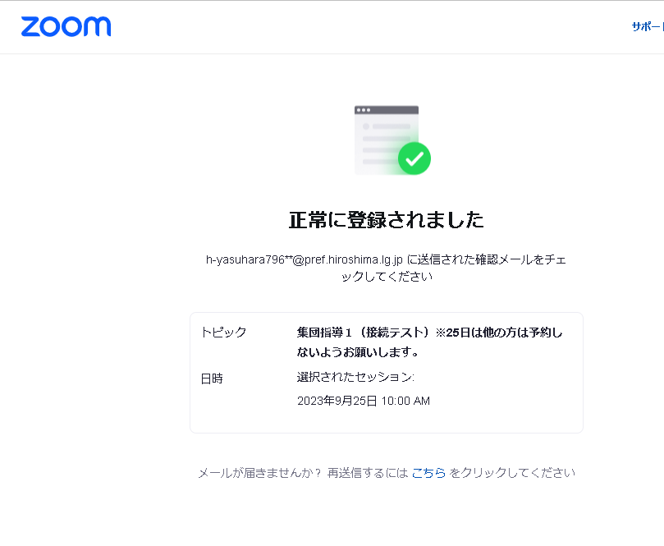
↓（登録後）

（以下，ホストがウェビナーを開催していない場合の手順）

- 以下の画面が出たら登録完了です。登録完了画面にあるURLから研修に参加してください。
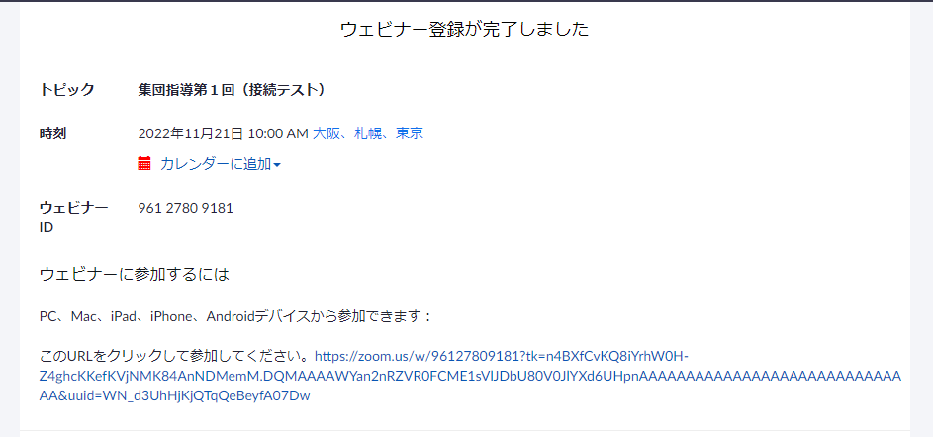

開始前は以下のような画面となりますので，ホストが研修を開始するまでお待ちください。
（ページを離れてしまうと，登録手続きが初めからになってしまうので，リンクを切らずにお待ちください。）
○ ホストがウェビナーを開始するまでお待ちください。

開始日時：10：00 AM
テスト

自分のスピーカーをテスト

（２）【ウェビナーIDで参加する場合】
①Zoomのサイト（https://zoomgov.com/jp-jp/meetings.html）にアクセスし，「ミーティング
に参加する」をクリックします。

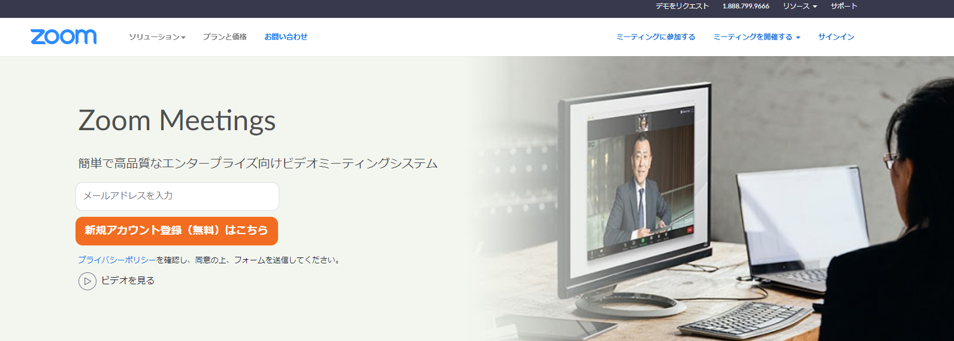
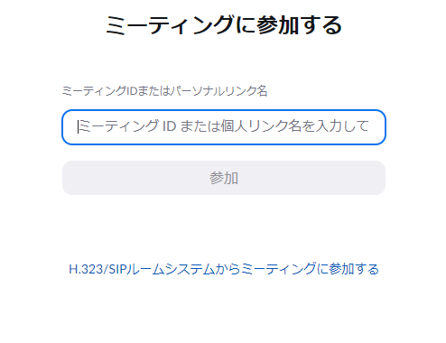
- 日程表に書かれたIDを入力し，参加をクリックする。
回次 | 接続テスト  （10～15分程度） | 日 時  （全体時間90分） | 対象となる施設・事業所
第１回 | 9月25日（月）  10：00~10：15  【ZoomのURL】  https://us06web.zoom.us/webinar/register/WN_SDZxtkd5TN2yLlh6RlGywA  【ID】  837 0873 2464 | 10月2日（月）  10：30～12：00  【ZoomのURL】  https://us06web.zoom.us/webinar/register/WN_13KrrKSUT3ei_iB_wKjGMw  【ID】  814 2466 6240 | 指定権者：広島市  【対象サービス】  居宅介護、行動援護、重度訪問介護、同行援護、医療型児童発達支援、医療型障害児入所支援、居宅訪問型児童発達支援、児童発達支援、障害児相談支援、障害児入所支援、保育所等訪問支援、放課後等デイサービス

- これ以降は，（１）【URLから参加する場合】②以降と同じ流れになります。

２．対応環境

Zoomで出席される場合は，推奨環境が次のHPに記載されていますので参考にしてくださ

い。

Zoom サポート＞Zoom のダウンロードとインストール＞システム要件＞Zoom のシステム要件: Windows、macOS、Linux
【URL】
https://support.zoom.us/hc/ja/articles/201362023-Zoom-%E3%81%AE%E3%82%B7%E3%82%B9%E3%83%86%E3%83%A0%E8%A6%81%E4%BB%B6-Windows-macOS-Linux

※インターネットを利用された場合に発生した通信料等は自己負担となりますので，Wi-Fi（又は有線接続可能な）環境での御利用を推奨します。

